Реактивная противотанковая граната РПГ-18

Реактивная противотанковая граната РПГ-18
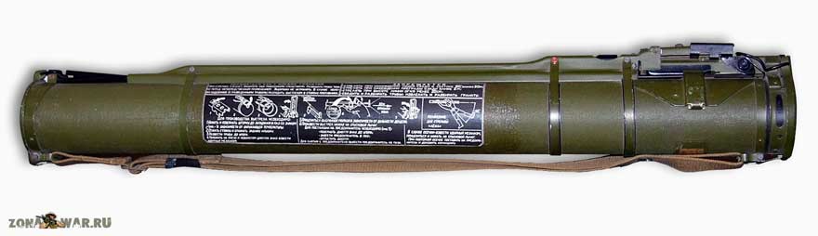
Тактико технические характеристики РПГ-18

Калибр боевой части, мм....................................................64
Масса РПГ в сборе, кг........................................................2,6
Длина в походном/ боевом положении, мм............705/1050
Дальность прицельной стрельбы, мг...............................200
Время перевода в боевое положение, с........................до 10
Толщина пробиваемых преград, мм
гомогенной брони.............................................................300
железобетонной....................................................около 1000
кирпичной...............................................................около 1500
деревоземляной.....................................................около 2000

Разработка РПГ-18 началась в ГНПП «Базальт» в конце 1960-х, уже после того, как подобное оружие прошло обкатку в Юго-Восточной Азии. Ведущими конструкторами гранатомета были В. И. Барабошкин и И. Е. Рогозин (название гранатомета в ходе разработки — «Муха»). Пусковое устройство РПГ-18, как и для всех последующих одноразовых гранатометов, разрабатывали в ЦКИБ СОО (ныне филиал КБЛ, г. Тула). Для разработки отдельных, наиболее важных узлов гранаты были подключены и другие предприятия оборонно-промышленного комплекса.
Пусковое устройство РПГ-18 имеет общее устройство подобное американскому РПГ М72. Ствол РПГ-18 состоит из двух телескопических труб — внутренней (из алюминиевого сплава) и наружной (из стеклоткани). В походном положении длина пускового устройства составляет всего 705 мм. Для стрельбы внутренняя труба выдвигается назад, при этом автоматически открывается передняя крышка» а прицельное приспособление (мушка и диоптр) переводится в боевое положение. Длина гранатомета в боевом положении 1050 мм. Масса гранатомета 2,6 кг.
Выстрел РПГ-18 состоит из калиберной гранаты ПГ-18 с кумулятивной боевой частью и реактивного двигателя. Кумулятивный заряд обеспечил бронепробиваемость до 300 мм. Дальность прицельной стрельбы из РПГ-18 составляет 200 м.
Специальные наклонные отверстия в корпусе гранаты, через которые истекают пороховые газы, придают гранате вращение в пусковом устройстве около 10 оборотов в секунду. Вращение гранаты вокруг продольной оси повышает кучность стрельбы.
С принятием на вооружение РПГ-18 одноразовые гранатометы различного назначения прочно утвердились в системе вооружения не только армейских подразделений, но и в других силовых ведомствах. Они стали значительным подспорьем сначала другим противотанковым средством, а затем и мощным средством поражения самых различных целей.
Несмотря на кажущуюся простоту этого вида оружия, только несколько высокоразвитых стран смогли создать и наладить производство действительно эффективных одноразовых гранатометов. Среди них Россия,, безусловно, занимает одно из ведущих мест в мире.
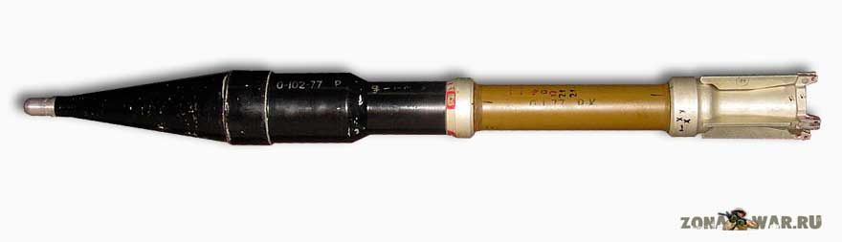
Выстрел РПГ-18

Реактивная противотанковая граната РПГ-22
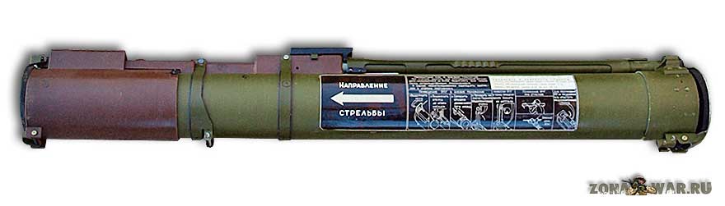
Реактивная противотанковая граната РПГ-22
Тактико технические характеристики РПГ-22

Калибр боевой части, мм.................................................72,2
Масса РПГ в сборе, кг........................................................2,7
Длина в походном/ боевом положении, мм..............755/850
Дальность прицельной стрельбы, мг...............................250
Время перевода в боевое положение, с........................до 10
Толщина пробиваемых преград, мм
гомогенной брони.............................................................400
железобетонной....................................................около 1000
кирпичной...............................................................около 1500
деревоземляной.....................................................около 2000
Обязательным требованием к РПГ, имеющим реактивный двигатель, является прекращение его работы до вылета гранаты, чтобы истечение газов закончилось внутри ствола — иначе газы могут поразить стреляющего. Большую скорость гранаты, а соответственно и дальность стрельбы, можно получить при удлинении ствола, чтобы реактивный двигатель гранаты работал на большем пути ее движения внутри ствола. Но удлинение ствола ухудшает маневренные возможности гранатомета» создает трудности в переноске РПГ, при посадке и высадке из боевых машин, увеличивает массу гранатомета. Стволы телескопической конструкции усложняют гранатомет, требуют от стреляющего выполнения дополнительных операций при подготовке РПГ к стрельбе.
Именно поэтому для сокращения длины пускового устройства в боевом положении российскими разработчиками были предприняты усилия по отработке реактивного двигателя, обеспечивающего на небольшой длине необходимый разгон гранаты, относительно высокую начальную скорость гранаты, а также безопасность стреляющего при различных положениях для стрельбы. За счет этого удалось создать пусковые устройства обеспечивающие достаточно высокие начальные скорости гранат и удобство обращения с гранатометом.
В 1980 г на вооружение Советской Армии была принята граната РПГ-22. Новая граната создавалась в ГНПП «Базальт», исходя из опыта эксплуатации РПГ-18, с целью повышения бронепробиваемости, уменьшения времени ее перевода в боевое положение и упрощения конструкции м эксплуатации. Ведущим конструктором гранатомета был назначен А. С. Старостин (название гранатомета в ходе разработки — «Нетто»).
За счет увеличения калибра гранаты до 72,5 мм и массы заряда боевой части удалось значительно повысить бронепробиваемость с 300 до 400 мм.
Разработка нового порохового заряда реактивного двигателя привела к сокращению времени работы двигателя, что позволило иметь у РПГ-22 более короткий ствол. Применение выдвижного насадка на стволе позволило уменьшить длину в боевом положении по сравнению с РОГ-18 до 850 мм.
При этом была увеличена начальная скорость гранаты со 114 до 133 м/с Повышение начальной скорости гранаты РПГ-22 увеличило дальность прицельной стрельбы до 250 м и дальность прямого выстрела до 160 м.
Новая конструкция ударно-спускового механизма, взрывателя, стабилизатора и пускового устройства позволили повысить надежность гранатомета и снизить время его перевода в боевое положение.
Как и при стрельбе из РПГ-18 была достигнута высокая кучность стрельбы.
Лицензия на производство РПГ-22 было передано в Болгарию.
В СССР и России гранатометы РПГ-18 и РПГ-22 выпускались до 1993 г. когда их производство было прекращ.
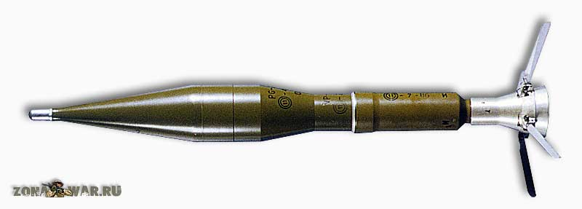
Выстрел РПГ-22

Реактивная противотанковая граната РПГ-26

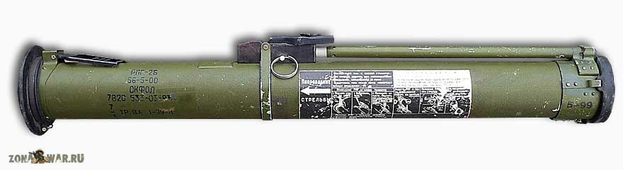

Реактивная противотанковая граната РПГ-26

Тактико технические характеристики РПГ-26

Калибр боевой части, мм.................................................72,5
Масса РПГ в сборе, кг........................................................2,9
Длина в походном, мм......................................................770
Дальность прицельной стрельбы, мг...............................250
Время перевода в боевое положение, с..........................до 5
Толщина пробиваемых преград, мм
гомогенной брони.............................................................440
железобетонной....................................................около 1000
кирпичной...............................................................около 1500
деревоземляной.....................................................около 2400

В начале 1980-х с целью замены РПГ-18 и РПГ-22 в СССР в ГНПП «Базальт» была разработана и в 1985 г. принята на вооружение новая реактивная противотанковая граната РПГ-26. Ведущим конструктором РПГ-26 был В. С. Токарев (название работ в ходе разработки «Аглень»).
В этом варианте РПГ удалось создать однотрубное пусковое устройство без выдвижного насадка при общей длине 770 мм. Но при этом начальная скорость гранаты РПГ-26 была повышена до 144 м/с. Достигнуто это 6ыло, главным образом, за счет создания более совершенного реактивного двигателя, который за меньший путь по стволу сообщает гранате большую скорость, заканчивая работу до момента вылета. Дальность прямого выстрела также возросла до 170 м.
Однотрубное пусковое устройство упростило конструкцию РПГ-26 и его подготовку к стрельбе. Перевод гранатомета из походного положения в боевое и обратно выполняется тремя простейшими операциями. Кроме того, новое пусковое устройство позволяет осуществлять перевод гранатомета из боевого положения в походное, если производить выстрел нет необходимости.
Ломимо отмеченных усовершенствований, в новой конструкции было сделано еще несколько изменений. Так, переднюю и заднюю крышку трубы не надо снимать при переводе пускового устройства в боевое положение: при выстреле задняя крышка отбрасывается истекающими газами, а передняя — разрывается обтекателем головной части гранаты. Обе крышки сделаны из резины. Это упростило подготовку РПГ-26 к выстрелу.
На стойке диоптра имеется три отверстия, обозначенные знаками «±15», «+» и «-». Они, соответственно, используются при температуре воздуха в пределах от минус 15°С до плюс 15°С и при температурах соответственно выше и ниже 15°С.
За счет увеличения массы гранаты РПГ-26 до 1,8 кг, при сохранение калибра, как и у ПГ-22 — 72,5 мм, удалось повысить бронепробиваемость до 440 мм. Масса РПГ-26 в сборе повысилась по сравнению с РПГ-22 на 0,2 кг и составляет 2,9 кг. Но практически такое увеличение массы РПГ-26 не снизило удобства ее применения.
На сегодня в РПГ-26 наиболее полно объединены все последние достижения науки и технологий для этого вида оружия. Серийное производство РПГ-26 осуществляется ФГУИ «Химический завод «Планта» (г. Нижний Тагил).
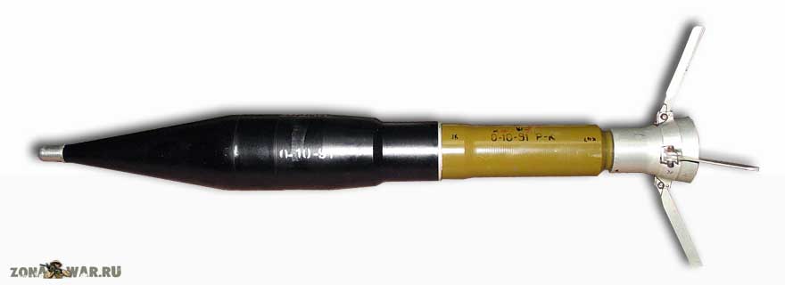
Выстрел РПГ-26

